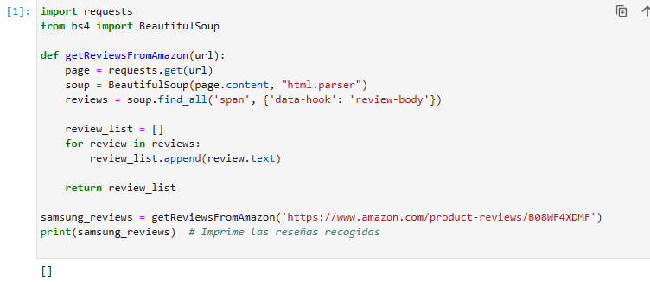

Profesor acá le maestro lo que creo que es mi error. Según mi comprensión estoy siendo bloqueado por Amazon ya que al imprimir las listas vuelven vacías, es decir no está obteniendo las reviews.

Lo intente hacer con jupyter lab y con Rstudio en ambos casos no logre obtener los reviews. Si me puede ayudar para poder terminar y realizar bien el trabajo porfavor.